ФГБОУ ВО “Чувашский государственный университет им. И. Н. Ульянова” Факультет: ИВТ

Кафедра: Вычислительной техники

Предмет: [Электронно-вычислительная машина](https://ru.wikipedia.org/wiki/%D0%AD%D0%BB%D0%B5%D0%BA%D1%82%D1%80%D0%BE%D0%BD%D0%BD%D0%BE-%D0%B2%D1%8B%D1%87%D0%B8%D1%81%D0%BB%D0%B8%D1%82%D0%B5%D0%BB%D1%8C%D0%BD%D0%B0%D1%8F_%D0%BC%D0%B0%D1%88%D0%B8%D0%BD%D0%B0) и периферийные устройства

Лабораторная работа №8

**Файловый ввод-вывод на Linux**

Вариант №6

Выполнил: студент группы ИВТ-41-20

Галкин Дмитрий

Проверил: доцент Андреева А.А.

Чебоксары 2022 г.

# Цель работы

Используя системные функции, научиться взаимодействовать с файлами системы (изменять/сохранять/удалять).

**Установить атрибут “Только для чтения”, имя которого задано в командной строке.**

Функция изменения прав доступа sys_chmod(const char _user *filename, mode_t mode)

|  |  |
| --- | --- |
| ebx | Наименование файла (test.txt) |
| ecx | Права доступа 344  3 – Чтение для владельца  4 – Только чтение для группы  4 – Только чтение для других |

**Алгоритм**

global _start

section .text

_start:

pop eax ; pop argc

cmp eax, 0x2; если нет аргументов командной строки

jne _exit ; exit

pop eax ;

pop ebx

; Открываем файла для изменения

mov eax,15 ; Функция chmod

;mov ebx,filename ; 1 аргумент - название файла

mov ecx,344 ; 2 аргумент - права доступа

int 0x80

_exit:

mov eax, 1 ; sys_exit

mov ebx, 0

int 0x80

section .data

;filename db 'test.txt', 0

;lenfilename equ $ - filename

buf_size equ 2048

**Ввод-вывод кода**

Компиляция кода

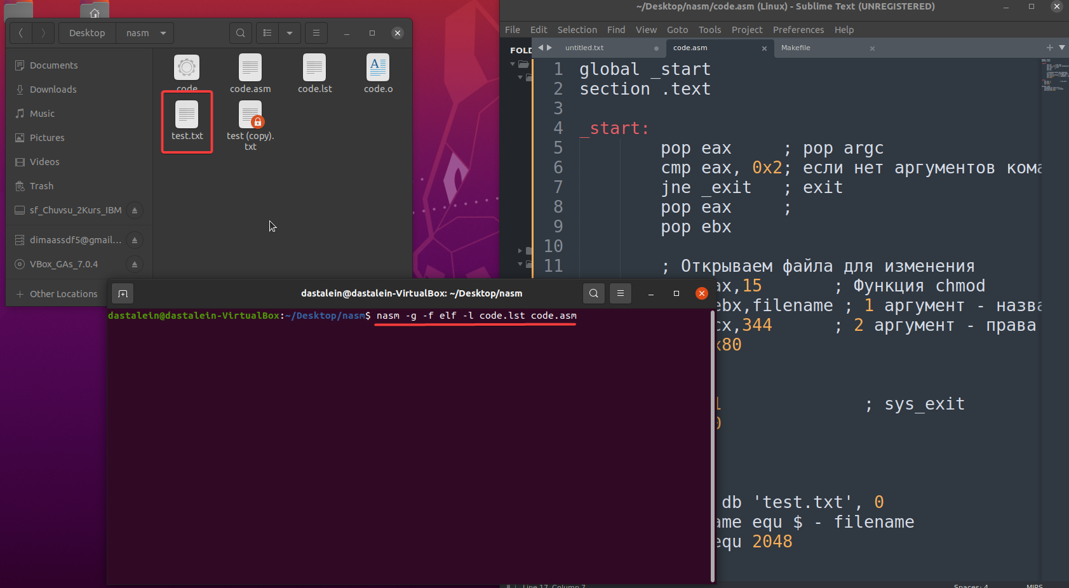

Создание 32-х объектного файла

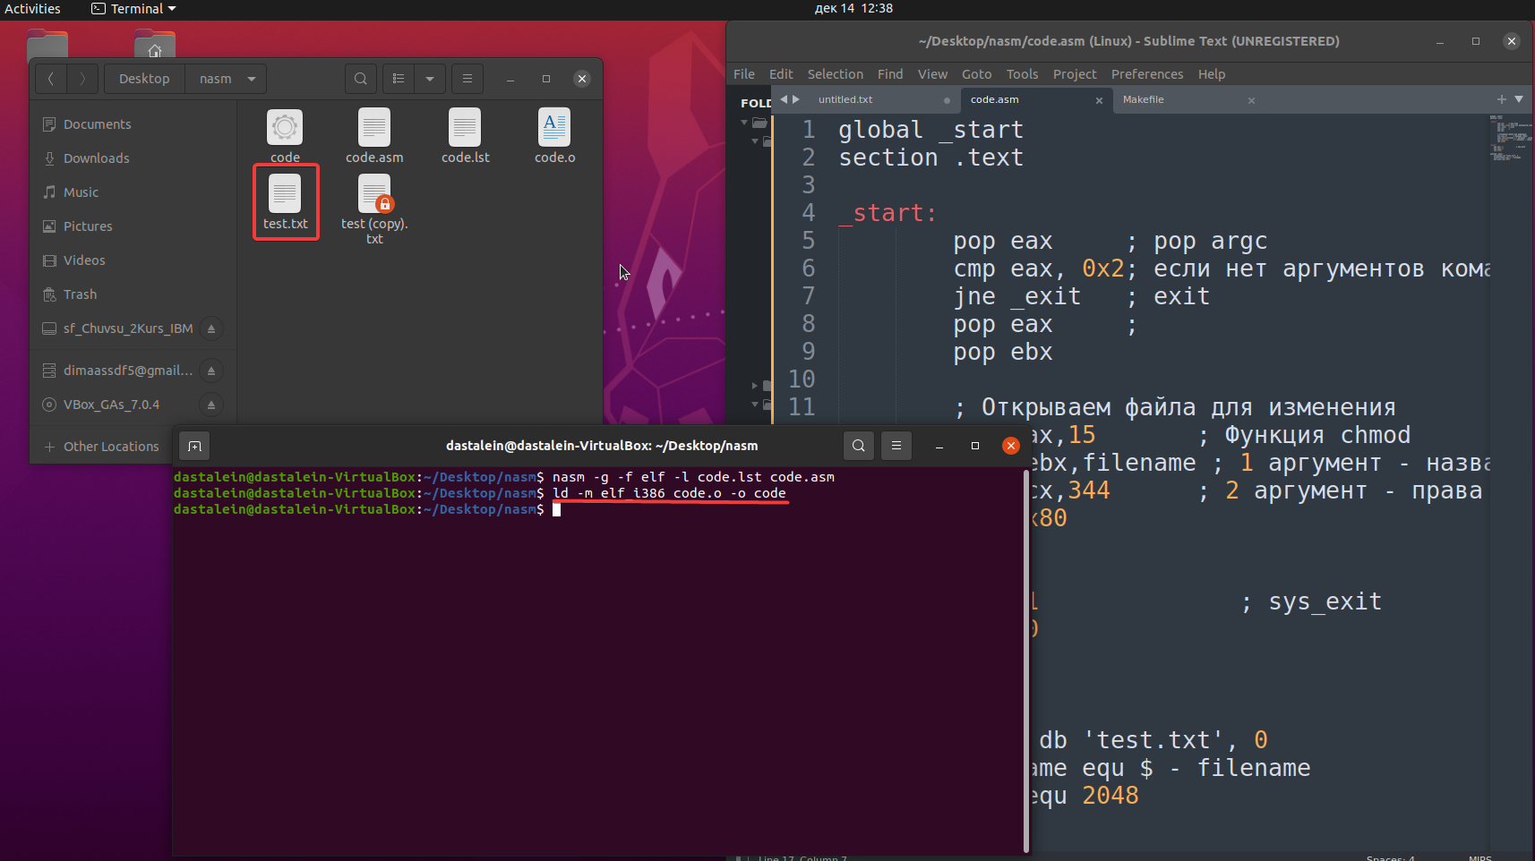

Запуск объектного файла с аргументом наименования, изменяемого файла

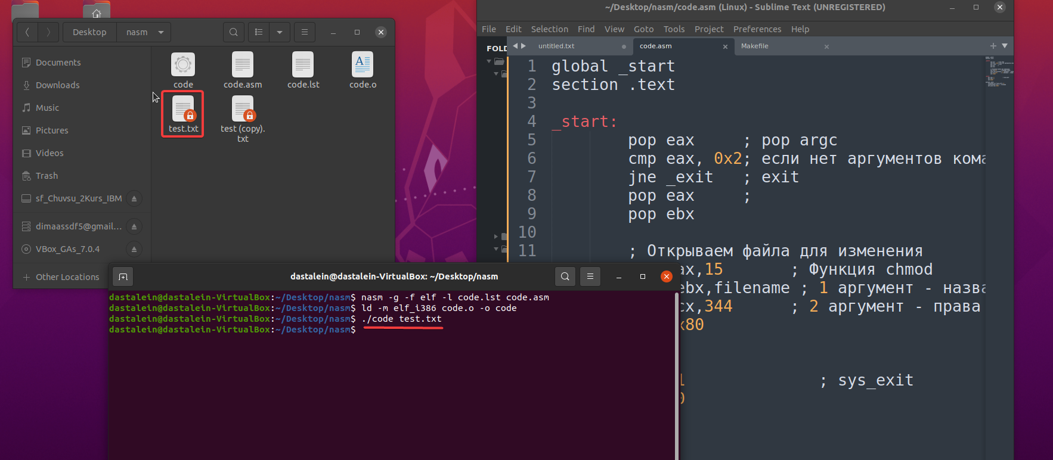

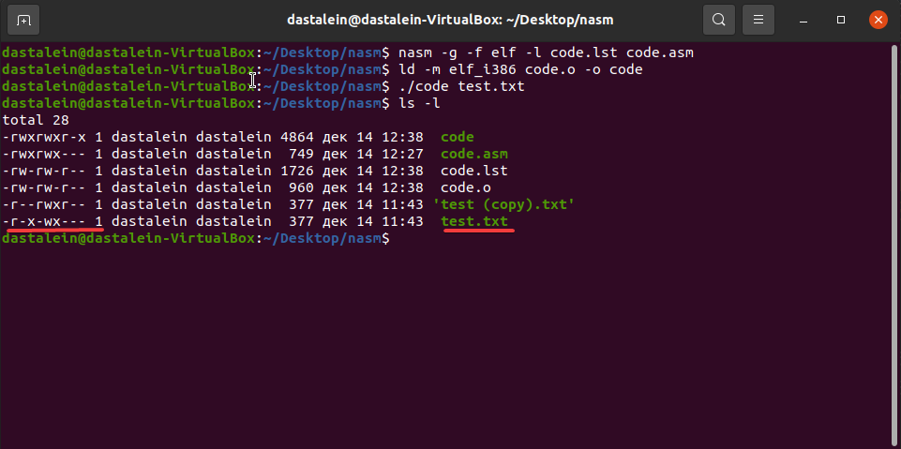

**Вывод**

Научился производить взаимодействия посредством системных команд assembly на Linux.